PRIRODA
Glavu konja oboji u plavo.
Trup konja oboji u crveno.
Udove konja oboji u žuto.
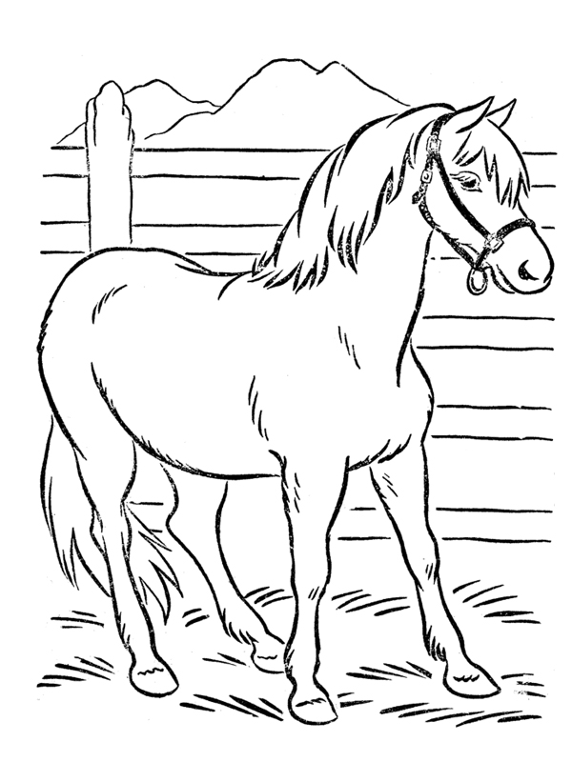
ZAOKRUŽI TOČAN ODGOVOR:
- Konj je:
- beskralježnjak
- kralježnjak

- Konj:
- leti po zraku
- hoda po zemlji
- pliva u vodi

- Životinja koja se kreće po tlu a nema noge zove se ______________.

